Der Hensel Kasten kann ab sofort persönlich gestaltet werden
Installationsleistung im Projekt werblich hervorheben
Mit dem Ziel das Elektrohandwerk im täglichen Geschäft zu unterstützen, setzt Hensel voll auf die Möglichkeiten der Digitalisierung. Durch den neuen Online-Konfigurator „mein Kasten“ kann der Elektrohandwerker jetzt seinen persönlichen Kabelabzweigkasten gestalten.
Mit einer einfachen Konfiguration und der professionellen Bedruckung kann er seine Installationsleistung im Projekt werblich hervorheben. Neben dem Logo seines Betriebes ist auch die Bezeichnung des Projektes oder die seines Kunden als Aufdruck vorstellbar. Grundsätzlich sind der Anwendungen keine Grenzen gesetzt, ob in schwarz/weiß oder in Farbe. Vorbei die Zeiten, in denen die Produkte handschriftlich gekennzeichnet oder mit Aufklebern versehen werden mussten.
Im Online-Konfigurator hat sich Hensel vor allem auf die einfache Handhabung konzentriert. Vom Schreibtisch aus kann der Benutzer jedes beliebige Logo hochladen und einpassen, einen entsprechenden Text ergänzen und das Ganze beim Elektrogroßhandel bestellen. Hensel fertigt die angefragten Produkte im Anschluss ganz nach Kundenwunsch.
Kurze Lieferzeiten tun ein Übriges und machen die Entscheidung für einen personalisierten Kabelabzweigkasten leicht. Ein einfacher Online-Freigabeprozess startet den Druckauftrag. Schon nach kurzer Zeit erhält der Elektrohandwerker seinen individuellen Kabelabzweigkasten.
Hensel hat dabei nicht nur die häufig eingesetzten „kleinen“ Kabelabzweigkästen bis 2,5 oder 4 mm² berücksichtigt. Alle 8 Größen der Produktserie können gestaltet werden und ermöglichen dem Elektrohandwerker ein einheitliches Aussehen seiner Installation von A-Z.
Auch an die zu erwartenden „Wiederholungstäter“ hat Hensel gedacht: So ist es nach Registrierung sehr einfach möglich, nachzubestellen. Alle erforderlichen Daten wie Auftrags- und Bestellhistorie werden im Online-System festgehalten und können bei Nachbestellung einfach reaktiviert werden.
Hensel zeigt mit „mein Kasten“ einmal mehr, wie wichtig dem Sauerländer Unternehmen die konsequente Zusammenarbeit im dreistufigen Vertrieb ist - und was Hensel die Unterstützung des qualifizierten Elektrohandwerks bedeutet.
Unter www.mein-kasten.de kann der Online Konfigurator direkt erreicht werden. Zum Start gibt es einen 50 % Einführungsrabatt.
PS.: Hensel zeigt „Mein Kasten“ live auf der diesjährigen Light+Building vom 27.9.-2.10. in Frankfurt. Der neue Hensel-Messestand befindet sich in Halle 12.1, Stand B60.

Das sind die wesentlichen Punkte:
• Mit dem „meinKasten“ Konfigurator kann der Handwerker seinen persönlichen Hensel-Kasten einfach schnell, online und in Farbe gestalten.
• Vorbei die Zeiten, in denen die Produkte handschriftlich gekennzeichnet oder mit Aufklebern versehen werden mussten
• Alle Gehäusegrößen aus dem Hensel Sortiment stehen zur Verfügung
• Zum Start gibt es einen 50% Rabatt auf jede Bestellung
• Bestellung über den Elektrogroßhandel und kurze Lieferzeiten

Hensel zeigt „Mein Kasten“ live auf der diesjährigen Light+Building vom 27.9.-2.10.in Frankfurt. Der neue Hensel-Messestand befindet sich in Halle 12.1, B60.

410 Wörter
3.146 Zeichen einschließlich Leerzeichen

Bild 1:
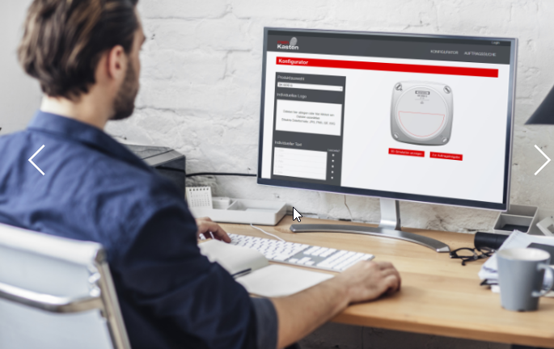
Online-Konfigurator „Mein Kasten“ für individuell bedruckte Kabelabzweigkästen von Hensel

Bild 2:
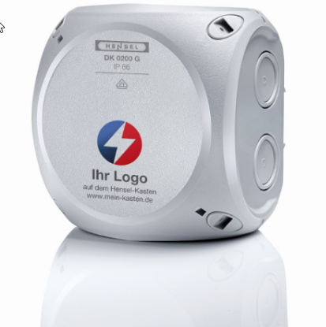
Maßgeschneiderte Produkte werten die Installationsarbeit des Elektrohandwerks auf

Die Gustav Hensel GmbH & Co. KG wurde 1931 gegründet und ist ein führendes, mittelständisches Unternehmen in der Herstellung von Elektroinstallations- und Verteilungssystemen. Auf der Basis unserer technischen Kompetenz entwickeln wir innovative Lösungen für die elektrotechnische Gebäudeausrüstung. Unsere Partner im Markt sind Elektrogroßhandel und Elektrohandwerk sowie der Elektroanlagenbau. Als weltweit agierendes Unternehmen ist Hensel mit elf Tochtergesellschaften und zahlreichen Handelsvertretungen in 65 Ländern aktiv. Hensel beschäftigt rund 820 Mitarbeiter, davon 550 in Deutschland.
Das Produktportfolio deckt das gesamte Spektrum an Elektroinstallations- und Verteilungslösungen ab. Es reicht von Kabelabzweigkästen über Kleinverteiler bis 63 A, Installationsverteiler bis 250 A, Energieverteiler bis 630 A bis zu Niederspannungs-Schaltanlagen bis 5000 A. Mit den ENYSUN -Verteilern bietet Hensel normgerechte Lösungen für den Anschluss von Photovoltaik-Anlagen.
Weitere Informationen unter www.hensel-electric.de sowie auf Facebook, Twitter und YouTube.

